ACTIVIDAD 2-EVIDENCIA 2

Karen Andrea Culman

“Identificación de los componentes y medios de transmisión del reglamento técnico para redes internas de comunicaciones”

CRC 5993 de 2020

Jose Ricardo Franco Villamil

APLICACIÓN DEL REGLAMENTO TÉCNICO PARA REDES INTERNAS DE TELECOMUNICACIONES

FICHA: 2239654

Bogotá D.D

2020

**INDICE**

1. Introducción
2. Contenido
3. Conclusiones
4. Bibliografía

**INTRODUCCIÓN**

En el presente documento se desarrollara las especificaciones técnicas mínimas de la infraestructura soporte de la red interna de telecomunicaciones del inmueble según la lectura de la resolución CRC 5993 de 2020, considerando que la comisión de regulación de comunicaciones es el órgano encargado de promover la competencia, evitar el abuso de posición dominante y regular los mercados de redes y los servicios de comunicaciones, con el fin de que la prestación de los servicios sea económicamente eficiente y refleje altos niveles de calidad.

**CONTENIDO**

*ARTICULO 1*. Modificar el artículo 8.2.1.2 del Capítulo 2 del Título VIII CRC 5050 de 2016, el cual quedara así:

“ARTICULO 8.2.1.2. AMBITO DE APLICACIÓN. El Reglamento Técnico para Redes Internas de Telecomunicaciones- RITEL- aplica a todos aquellos inmuebles que estén sometidos al régimen de copropiedad o propiedad horizontal establecido en Colombia por la Ley 675 de 2001 o las normas que la modifiquen, sustituyan o complementan, cuyo uso sea vivienda, y que la fecha de exigibilidad de este reglamento (1 de Julio de 2029) no cuenten con licencia de construcción como obra nueva, o no hayan iniciado la etapa de preventa de cualquier proyecto constructivo.

De igual manera aplica para los proveedores de servicios, las empresas constructoras de los inmuebles sometidos al régimen de propiedad horizontal.

*ÁRTICULO 3*. Modificar la definición del término “Canalización de enlace” contenida en el numeral 1.4 del Anexo 8.1 del Título de Anexos de la Resolución CRC 5050 de 2016, la cual quedara así:

Canalización de enlace: Parte de la infraestructura soporte de la red interna de telecomunicaciones del inmueble, conformada por el conjunto de ductos y cámaras de enlace (cámaras intermedias) necesarias para la prolongación de la canalización externa en el interior de inmueble, hacia el salón o gabinete de equipos de telecomunicaciones, con el fin de brindar una canalización para el tendido de los cables de las redes de alimentación y de captación al salón de equipos de telecomunicaciones del inmueble. Su diseño y construcción es responsabilidad del constructor del inmueble.

*ARTICULO 4*. Incluir la definición “Certificado de inspección” en el numeral 1.4 del anexo 8.1 del título de anexos de la resolución CRC 5050 de 2016, la cual quedara así:

“Certificado de inspección: Documento emitido por el organismo de inspección, mediante el cual se evidencia el cumplimiento de los requisitos contemplados en el presente reglamento técnico”.

*ARTICULO 5*. Modificar la definición del término “Equipo de cabecera” contenida en el numeral 1.4 del anexo 8.1 del título de anexos de la resolución CRC 5050 de 2016, la cual quedara así:

“Equipo de cabecera: Elemento de la infraestructura consumible de la red interna de telecomunicaciones del inmueble. Es el conjunto de dispositivos encargados de captar las señales radiodifundidas y elevar el nivel de la señal para su distribución al usuario en las condiciones requeridas de la calidad. El equipo de cabecera debe entregar el conjunto de señales la red de distribución.

*ARTICULO 6*. Modificar la definición del término “Red Interna de Telecomunicaciones” contenida en el numeral 1.4 del anexo 8.1 del título de anexos de la resolución CRC 5050 de 2016, la cual quedara así:

“Red interna de telecomunicaciones: Está formada por la infraestructura soporte (Salones, cámaras, cajas, ductos, canalizaciones, etc.) y la red consumible (Cables, conectores, regletas y demás elementos necesarios) que conforman la red para el acceso a los servicios públicos de telecomunicaciones y a los servicios de televisión radiodifundida, en inmuebles sometidos al régimen de propiedad horizontal, que va desde el punto de acceso al inmueble o punto de conexión del inmueble donde se conecta con la red de alimentación de captación del proveedor de servicios, en donde ingresar el servicio, hasta el inmueble del usuario.”

*ARTICULO 7*. Modificar el numeral 2.1 del anexo 8.1 del título de anexos de resolución CRC 5050 de 2016, el cual quedara así:

“2.1. OBLIGACIONES.

Son obligaciones de los constructores de los inmuebles sujetos al cumplimiento de este reglamento las siguientes:

“1. Diseñar la infraestructura soporte de la red interna de telecomunicaciones del inmueble, siguiendo los lineamientos establecidos en el presente documento, garantizando la disponibilidad del espacio para el despliegue de las redes que brindaran servicios de telecomunicaciones a los usuarios finales.

Los tecnólogos o profesionales encargados de los diseños de la red para el de acceso a los servicios TDT, deberán contar con información o educación no inferior a veinticinco (25) horas en curso (s) que acredite competencias en la implementación de la red para el acceso al servicio de Televisión Digital Terrestre (TDT) para el cumplimiento del RITEL.

4. Basados los diseños, suministrar, instalar, y dejar habilitada y en operación de la red de captación, distribución y dispersión de señales para el acceso al servicio digital de Televisión Digital Terrestre (TDT), realizando la instalación de estructuras de equipos y demás elementos activos y pasivos necesarios para garantizar en las tomas de usuario las señales captadas con las características de calidad especificadas en el presente reglamento.

5. Entregar a la copropiedad del inmueble en medio físico y digital tanto los diseños completos de la infraestructura soporte de la red interna de telecomunicaciones del inmueble y de la red para el acceso al servicio de Televisión Digital Terrestre (TDT), así como las certificaciones correspondientes de que tratan el Apéndice 1 de la presente resolución.

*ARTICULO 8*. Modificar el numeral 2.2 del anexo 8.1 del título de anexos de la resolución CRC 5050 de 2016, el cual quedara así:

**“2.2. ESPECIFICACIONES TECNICAS MINIMAS DE LA INFRAESTRUCTURA SOPORTE DE LA RED INTERNA DE TELECOMUNICACIONES DEL INMUEBLE.**

Las redes internas de telecomunicaciones comparten canalizaciones y espacios físicos, que forman parte de la infraestructura soporte, la cual se ilustra de manera general en la grafica

2. Esta red de infraestructura soporte corresponde a cuartos equipos, amaras de acceso, ductos (tubería o canalizaciones), cajas de paso y toda aquella obra civil requerida alojar la red de telecomunicaciones.

La infraestructura soporte de la red interna de telecomunicaciones del inmueble está compuesta por los siguientes elementos:

* Cámara de entrada
* Canalización externa
* Cámara de enlace
* Canalización de enlace
* Canalización de distribución
* Canalización de dispersión
* Salones o gabinetes de equipos de telecomunicaciones
* Elementos de conexión: gabinetes de piso, cajas de paso, cajas de punto de acceso al usuario y cajas de toma de usuario.

Los productos utilizados para la construcción de la infraestructura soporte de la red interna de telecomunicaciones del inmueble deberán cumplir los requerimientos exigidos en el RETIE en lo relativo a redes eléctricas de baja tensión y la norma NTC2050.

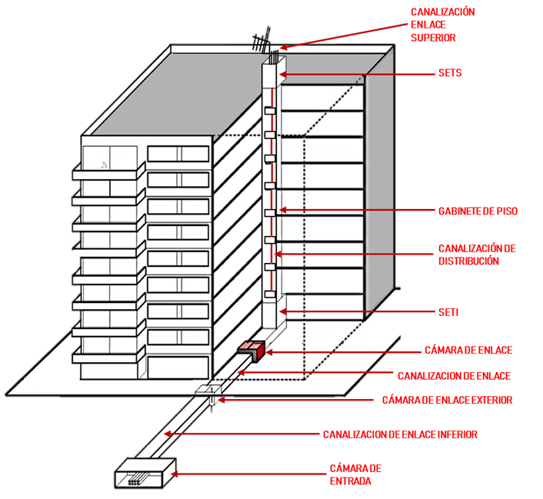

**2.2.1 CÁMARA DE ENTRADA.**

Por esta cámara ingresaran las redes de los proveedores de servicios de telecomunicaciones y corresponde al punto de ingreso de los prestadores de servicio.

En la cámara de entrada no está permitida la instalación de equipos, empalmes, reservas de cable o cualquier otro elemento que disminuya el espacio disponible para el paso de cables de las redes de los diferentes proveedores de servicios.

Esta cámara debe tener como dimensiones internas mínimas 700mm de ancho x 1200mm de largo x 1200mm de profundidad. Cuando el ancho del andén sea mejor 700mm, la cámara de entrada será del ancho del andén.

**Composición de cámaras de entrada y enlace**

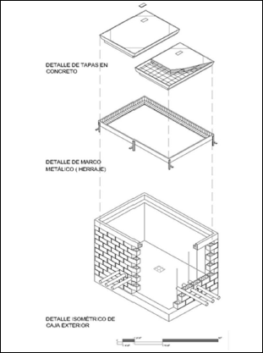

Las cámaras de entrada y de enlace se construirán de acuerdo a las condiciones técnicas establecidas, con materiales que perduren en el tiempo y permitan aumentar la vida útil de los elementos que allí se alojan.

**2.2.2 CANALIZACIÓN EXTERNA**

Está constituida por los tubos instalados en la zona exterior del inmueble, desde la cámara de entrada hacia la copropiedad. La canalización externa está constituida por tubos de mínimo 3 pulgadas de diámetro nominal.

El dimensionamiento de la canalización externa se realiza en función de la cantidad de cajas de PAU de la copropiedad.

**Tabla 1. Dimensionamiento de la canalización externa**

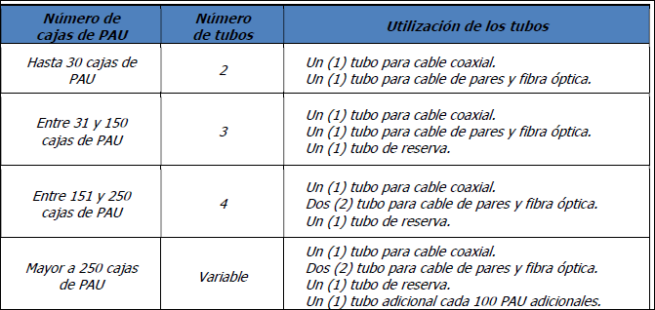

Los elementos de componen la canalización externa se pueden instalar empotrados en superficies o incluso en canalizaciones subterráneas.

**2.2.1 CÁMARA DE ENLACE**

Su función es brindar un espacio de conexión entre la canalización externa y la canalización de enlace, será necesaria cuando se presente cambios de tipo medio de canalización (cambios en tipos de tubería, o cambios e tubería a bandeja portacables, etc.), tramos en tubería muy largos u otros requerimientos asociados a las buenas prácticas para la instalación de canalizaciones.

**2.2.4. CANALIZACIÓN DE ENLACE.**

De acuerdo con el diseño de la infraestructura soporte de la red de telecomunicaciones, la copropiedad contara con dos canalizaciones de enlace:

1. La canalización de enlace inferior: conecta al SETI o al SETU con la canalización externa.
2. La canalización de enlace superior: conecta al SETS o SETU con el lugar de ubicación de las antenas de captación de señales.

**2.2.4.1. CANALIZACIÓN DE ENLACE INFERIOR**

Esta canalización constituye una prolongación de la canalización externa, inicia en su conexión con la canalización externa y finaliza en el salón o gabinete de los equipos de telecomunicaciones inferior (SETI) o en el salón de equipos de telecomunicaciones (SETU), donde aplique, según el diseño adoptado por el constructor.

**2.2.4.2 CANALIZACIÓN DE ENLACE SUPERIOR**

Su función es brindar una canalización para el tendido del cableado entre el salón o gabinete para equipos de telecomunicaciones superior (SETS) o el salón de equipos de telecomunicaciones únicos (SETU) según sea definido por el diseñador, y las antenas u otros elementos de recepción de señales.

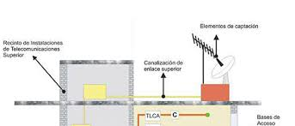

**2.2.6 CANALIZACIÓN DE DISTRIBUCIÓN**

Su función es brindar un espacio para la instalación del cableado desde los salones y/o gabinetes de equipos de telecomunicaciones hacia los gabinetes de piso. En el caso de edificios de varios pisos la canalización de distribución inicia en el salón y/o gabinete de equipos de telecomunicaciones y termina en el gabinete de piso ubicado en cada uno de los pisos del edificio.

**Esquema de canalización de distribución en edificios de varios pisos**

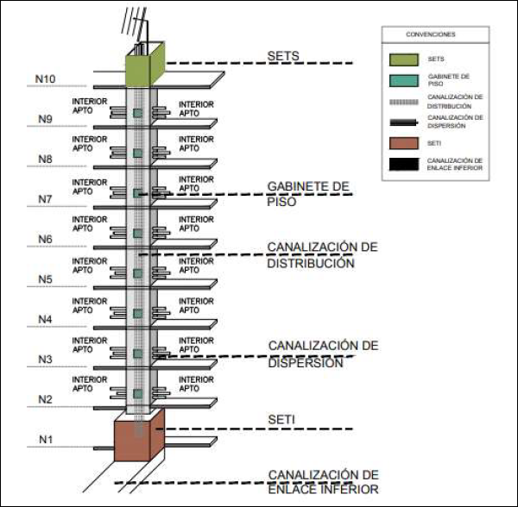

**CONCLUSIONES**

1. La resolución CRC 5993 de 2020, modifican algunas disposiciones del Reglamento Técnico para Redes Internas de Telecomunicaciones para que de esta manera generar exactitud en solucionar los problemas de la infraestructura de telecomunicaciones, que es presentado en las propiedades horizontales en Colombia.
2. La comisión transformo el RITEL en un reglamento orientado a los beneficios minimizando los costos a la sociedad, por la cual se definieron condiciones mínimas para la construcción, diseño, funcionamiento y mantenimiento de la red interna a través de la cual los usuario tienen acceso a los servicios de telecomunicaciones que contratan en sus inmuebles.
3. CRC actualiza el RITEL para garantizar una adecuada implementación, teniendo en cuenta esto, aclara que no aplica para proyectos inmobiliarios que cuentan con licencia de construcción o que hayan iniciado la etapa de preventa.

**BIBLIOGRAFIA**

* Comisión de regulación de comunicaciones (2020). CRC detalle de la noticia: Actualización del RITEL <https://www.crcom.gov.co/es/noticia/crc-actualiza-ritel-para-garantizar-su-adecuada-implementaci-n#:~:text=La%20Comisi%C3%B3n%20de%20Regulaci%C3%B3n%20de,documento%20de%20respuesta%20a%20comentarios>.
* Hugo Santos A. (2020). RITEL, Obligación constructor #13: exclusividad de uso de la infraestructura de soporte <https://www.dittel.co/post/ritel-obligaci%C3%B3n-constructor-13-exclusividad-de-uso-de-la-infraestructura-soporte>